Corsica - Folelli

* 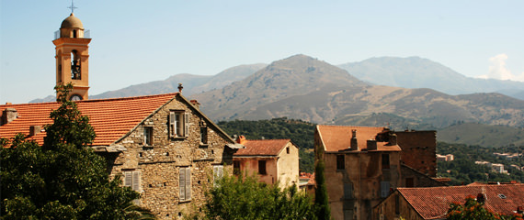Het kleine, aangename Folelli ligt op de uitgestrekte kustvlakte in het noordoosten van Corsica.
* Het biedt toegang tot zowel prachtige stranden als bosrijke bergen met middeleeuwse dorpjes.

Geschiedenis

* Folelli ontstond in de 19e eeuw nadat de kusten van Corsica niet langer geteisterd werden door piraten.
* Dankzij het bosrijke achterland was het tot aan de Tweede Wereldoorlog een bescheiden centrum voor de houtverwerkingsindustrie.
* Daarna raakte het toerisme steeds meer in opkomst.
* Sinds de jaren 1990 is Folelli ook populair bij inwoners van Bastia die een huis buiten de stad zoeken.

Folelli bezienswaardigheden

* Ondanks dat Folelli niet heel groot is, zijn er in de directe omgeving toch een aantal leuke [bezienswaardigheden](http://www.corsicavakantieinfo.nl/bezienswaardigheden/). We zetten ze hieronder voor je op een rij.
* Het prachtige zandstrand van San Pellegrino
* De Torra di San Pellegrinu, een eeuwenoude verdedigingstoren
* Een beek met weilanden en goede wandelmogelijkheden
* Meer dan 1000 meter hoge bergen voor een flinke beklimming
* Middeleeuwse bergdorpjes zoals [Penta-di-Casinca](http://www.corsicavakantieinfo.nl/penta-di-casinca/) en [Vescovato](http://www.corsicavakantieinfo.nl/vescovato/)